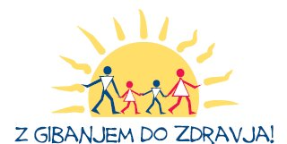
Urnik zdrave telesne vadbe v popoldanskem času:
torek 28.8 od 18.00 do 19.00
torek 4.9. od 18.00 do 19.00
torek 11.9. od 18.00 do 19.00
torek 18.9. od 18.00 do 19.00
torek 25.9. od 18.00 do 19.00
torek 2.10. od 18.00 do 19.00
torek 9.10. od 18.00 do 19.00

Urnik zdrave telesne vadbe v dopoldanskem času:
Četrtek 30.8.2018 od 9.30 do 10.30
Četrtek 6.9.2018 od 9.30 do 10.30
Četrtek 13.9.2018 od 9.30 do 10.30
Četrtek 20.9.2018 od 9.30 do 10.30
Sreda 26.9.2018 od 9.30 do 10.30
Sreda 3.10.2018 od 9.30 do 10.30
Sreda 10.10.2018 od 9.30 do 10.30
Srečanja se odvijajo v predavalnici ZD Tržič oz. na terenu po predhodnem dogovoru z izvajalko posameznega srečanja. Delavnica je za udeležence brezplačna (krita s strani ZZZS). LEPO VABLJENI.
Kontakt: marina.uplaznik@zd-trzic.si ( 04) 598 22 43
natasa.kavar@zd-trzic.si 051 624 560

